松山高中高三社會組中國文化史95學年第1學期第二次期中考試題

- 單一選擇題：(每題2.5分)

- 他是近代中國開眼看世界的偉大先驅之一 ,又是著名的地理學家。他雖未在著作中主張師夷長技以制夷，確曾應美國傳教士之請，撰寫了一篇有關華盛頓的碑文，至今此碑文仍銘刻在美國國會大廈內的華盛頓紀念塔內壁上。他這種對民主政治的仰慕之情，應該也會出現在哪本著作中？(A)瀛環志略 (B)海國圖志 (C)皇朝經世文編 (D)蒙兀兒史記
2.紅樓夢中曾描述林黛玉只不過是隔牆聽了一段故事內容，便對其中女主角杜氏為情而死，為情復生的情節，心嚮往之。請問林黛玉聽到了哪本小說的內容？(A)初刻拍案驚奇 (B)牡丹亭 (C)長生殿 (D)兒女英雄傳
3.「秉持公心，指摘時弊，機鋒所向，尤在士林，其文感而能諧，婉而多諷，於是說史，乃有足稱諷刺之最。」以上這段敘述，是指明清時代那一部古典名著小說？(A)七俠五義 (B)儒林外史 (C)海公案 (D)老殘遊記。
4. 走進故宮博物院，到了一間陳列「子文辛爵」、「弦紋鬲」、「祖丁甗」等器物的展覽室，請問此陳列室展覽的主題是什麼？(A)商周古青銅之美 (B)古代兵器大展 (C)德如君子的玉器 (D)新石器陶器大觀。
5. 依下列提示，這是指歷史上的那一時期？
提示一：此時士族在政治上仍有相當影響力。
提示二：由於佛教盛行影響社會經濟，有識之士已開始倡導回歸儒學傳統。
提示三：這個時期繪畫雖仍以人物畫為主流，但山水畫已卓然而興，成為獨立畫科。(A)魏晉 (B)唐代 (C)宋代 (D)明代。
6. 「帝城春欲暮，喧喧車馬度。共道牡丹時，相隨買花去。………。一叢深色花，十戶人中賦」─白居易〈買花〉。這首詩主要表露了中國傳統士大夫藉文學創作傳達何種情懷？(A)作者豐富多變的創造力 (B)中國以農為主的經濟生產活動 (C) 文人對社會的關懷 (D) 呈現自然與生命融合的情調。
7. 清代樸學雖遭後世學者批判，認為它太過走向細瑣名物的探究，但是如追究其最初興起的內在因素，便會發現學者當初的深意，實是為了解決那一個問題？(A)清廷文字獄的迫害，促使學者為遠身避禍，乃投入所謂的章句訓咕之學 (B)為解決宋明理學尊德性及道問學兩派的爭端，而欲回到古籍的探索 (C)乾嘉年間邊疆史地的研究風氣，促使學者投入元史的考證工作 (D)學術的考據原本就是研究的方法之一，清代學者只世繼承先秦以來的傳統。
8. 中國歷代在開國不久之後，君主都會設立史館，並命宰相領銜，召集文人才士編修前代歷史。從那一個朝代開始確立這種史館修史的制度？(A)漢代 (B)魏晉南北朝 (C)唐代 (D)宋代。
9. 中國文書浩瀚，體裁豐富，為他國所不及。下表為某一類史著的綱目，請問它們屬於那一種體裁的史書？
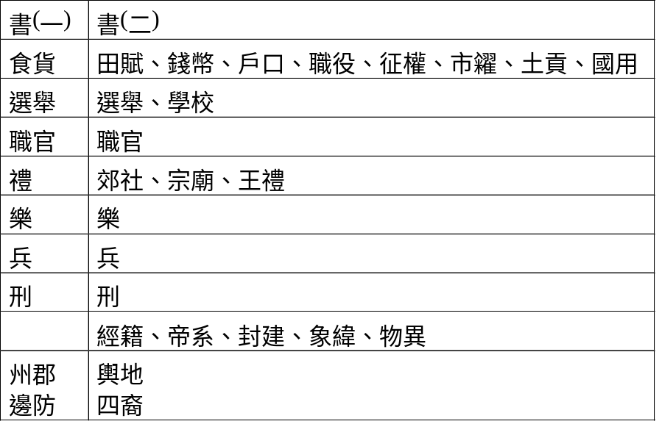
(A) 紀傳體 (B)學案 (C)典制 (D)紀事本末體。
10. 《左傳》有一段記載：「襄公25年，太史書：『崔杼弒其君』。崔子殺之，其弟嗣書，而死者二人；其弟又書，乃舍之。南史氏聞太史盡死，執簡以往，聞既書矣，乃還。」這段記載即文天祥〈正氣歌〉文中的：「在齊太史簡。」這顯示中國傳統史學的那一個特色？(A)重視人物 (B) 重視事件 (C)秉筆直書的史法 (D)濃厚的政治性。
11. 中國通俗文學的興起和下列那歷史發展有密切的關係？(A)漢武帝設立樂府，搜集民間歌舞 (B)六朝佛教在中國的流行 (C)隋唐胡漢一家，華夷共處的社會 (D)宋代農工商業興盛，城市經濟繁榮。
12. 學者對古代某思想家有如下的敘述：「他想把濂溪、康節、橫渠、二程種種意見都包容和會，再上通諸孔孟先秦儒，兼及釋、道，而且組織一大系統……思想上還是沿襲二程，尤其沿襲伊川的最多。」請問：這位思想家是誰？(A)朱熹 (B) 陸九淵 (C)顧炎武 (D)王守仁。
13. 在西學輸入中國的第一期（明末清初）中，輸入中國的西方學術並不是當時西方最新的科學理論，主要的原因是什麼？(A)中國士大夫的排斥 (B)耶穌會傳教士的知識有限 (C)中國本身社會無迫切的需要 (D) 西學的輸入只是西人在中國傳教的手段。
14. 現今中醫常使用的「補中益氣湯」、「升陽益胃湯」、以及電視廣告常見的「十八銅人行氣散」、「北港六尺四」等以調補脾胃、升陽益氣為主的方劑，是屬於金元四大家中那一派的醫療理論？(A)朱震亨的養陰派 (B)劉完素的寒涼派 (C) 張從正的攻下派 (D)李杲的補土派。
15. 有一位醫學家，他一生從事醫學實驗和醫學研究，治學態度嚴謹。他提倡人人應懂得醫術，因此編著簡易實用的方書，並以「人命至重，有貴千金」之義為書之名。這位醫學家是誰？(A)漢朝的張機 (B)漢朝的華陀 (C)唐朝的孫思邈 (D)明代的李時珍。
16. 有一部戰國時代的著作，它記載了有關力學、光學、聲學等方面的知識，尤其是對光學方面原理的敘述頗為詳盡，可說是中國古代物理學方面珍貴的資產。這部著作是：(A) 墨子的《墨經》 (B)孔子的《論語》 (C)齊人的《考工記》 (D) 老子的《道德經》。
17. 下圖是一個有關圓的計算方式，中國那一位傳統數學家最早提出這種利用計算圓內接正多邊形的方式，以方便計算較精確的圓周率？
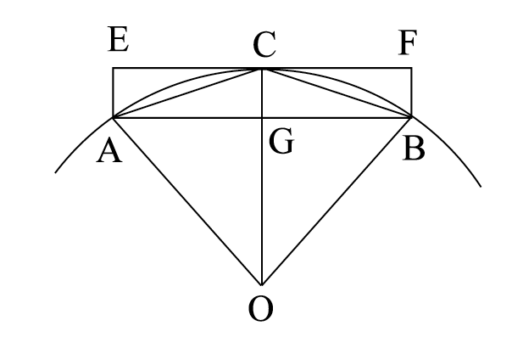
(A)劉徽 (B)祖沖之 (C)朱世傑 (D)秦九韶。
18. 中國數學發展到宋元時期可謂到達顛峰，降至明朝，卻突然衰微，其主要的原因是什麼？(A)籌算十進位值制的消失 (B)明朝行八股文考試 (C)中國數學重實用而缺理論的特性 (D)西方數學成就自古就較中國傳統數學高，故轉而研習西方。
19.故宮欲在明年十月舉行宋元時期藝術特展，並擬從館藏或向國外美術館借展的方式，豐富展出內容，下列那組文物有可能被列入展覽之列？(甲)谿山行旅圖(乙)汝窯法瑯瓷盤 (丙)鵲華秋色 (丁)十七帖 (戊)饕餮紋玉圭 (己)女史箴圖 (A)甲乙丙 (B)甲丁己 (C)丙丁戊 (D)甲丙
20.小明對於元朝曆法相當感興趣，那麼他應該在搜尋網站鍵入那一組關鍵字？(A)太初曆 (B)大衍曆 (C)授時曆 (D)時憲曆。
21. 晉穆帝永和九年，三月三日上已日，與謝安等人在會稽山陰的蘭亭，王羲之酒酣之時，趁興疾書而寫下的千古名品，是屬於何種書體？ (A)楷書 (B) 行書(C) 草書(D)隸書。
22.中國文學中的抒情精神，是傳統文學的一項特色，而這項特色可以在何處清楚體現？ (A)戲劇深受國人喜好，自古以來即特別發達 (B)最為大家熟習的古典詩，大多為抒情詩 (C)古典詩中屬於敘述、議論等作品，量多且精，不遜於西方同類作品 (D)紅樓夢等言情小說占中國古典文學中的主流地位
23.請將下列重要科技著作依其出書時間排列先後順序： (甲)脈經(乙)九章算術(丙)天工開物(丁)經史證類備集本草(戊)數理精蘊 (A)甲乙丁戊丙 (B)乙甲丁丙戊 (C)乙丁甲丙戊 (D)甲丁乙丙戊
24.新舞台最近即將邀請大陸京劇演員李寶春再度來台演出，這種表演藝術，是在何時因京劇四大班進京而正式形成？(A)嘉靖帝 (B)萬曆帝 (C)康熙帝 (D)乾隆帝
25.他是明代的書畫大家，書法深得康熙帝的喜好，繪畫也深刻地影響清代；另外他把禪宗的宗派分法搬到繪畫上來，分成「南宗」和「北宗」，並且重南貶北。他是誰？ (A)梁楷 (B)趙孟頫 (C)黃公望 (D)董其昌。

二、多重選擇題 (每題 2.5 分)
26. 西學輸入中國，明末清初是第一期，清末則是第二期，關於這兩次西學輸入中國的比較，下列那些是正確的敘述？(A)明末耶穌會傳教士是主要媒介；清末也以耶穌會為主，李提摩太是其中最傑出者 (B)兩次傳入的時間，大約相差約100年 (C)兩次中國科技均遠落後於西方國家，故中國朝野均熱中學習，西學大受歡迎 (D)兩次輸入的西學都以兵工器械為主 (E)兩次西學的輸入，都有中國知識分子和外人合作，進行翻譯西書的工作。
27. 在中國傳統醫學中，「傷寒」與「溫病」是兩大醫療學派，「辨證論治」則是主要的診病方法。對此醫學傳統，我們應有怎樣的了解？(A)傷寒、溫病兩派在理論上的爭辯，可溯至《黃帝內經》(B)中醫的理論與陰陽五行學說關係密切 (C) 東漢張機撰有《傷寒雜病論》，確立了辨證論治的原則 (D) 辨證論治的「證」指把脈，醫生按病人脈博，即可開藥 (E)明末的吳有性與清中期的葉桂，是溫病學派的著名醫師。
28. 下列有五個選項，都是宋明理學家的理論，分別代表兩種學派，請問那些選項是屬於「程朱學派」思想？(A) 天下之物本無可格者，其格物之功，只在身心上做 (B)涵養須用敬，而進學則在致知 (C)致知在格物，物格而後知致 (D)知是行的主意，行是知的功夫 (E)讀古書，信古人言。
29. 下列那些是宋代史學的特點？(A)不重視是非褒貶，而重歷史考證 (B)開始建立史學理論 (C)史學方法較前代進步 (D)史學著作豐富多樣 (E)出現第一部學案體的著作。
30. 中國傳統科技成就輝煌，下列敘述何者正確？ (A)西方的「畢氏定理」，中國早在九章算術中便已出現 (B)春秋中曾出現哈雷彗星的記載 (C)曆法的修訂與農時密切相關，故觀象授時一直是歷朝大事 (D)煉丹術比西方早千年之久，故中國的現代化學也比西方早萌芽 (E)四大發明均經由耶穌會傳教士西傳歐洲。
- 清末鴉片戰爭後，知識分子面臨前所未有的變局，紛紛提出各自的見解及做法，下列那些是他們的看法或作為？ (A)康有為以公羊傳的三世說，作為他變法的理論依據，並獲得廣泛支持 (B)馮桂芬著校邠廬抗議，主張學習西方曆算、格物之學，促使李鴻章辦新式學堂 (C)梁啟超辦新民叢報，成功地在日本宣揚保皇思想，戊戌變法的成功，他功不可沒 (D)嚴復翻譯天演論，闡釋適者生存的理論，提醒中國人應有所變革 (E)方苞用文以載道的優雅文章，呼籲國人救亡圖存。
- 從魏晉至宋朝，我國的藝文風格呈現了什麼樣的流行趨勢？ (A)書法：從飄逸流利的行書走向古樸雄奇的篆隸碑刻 (B)文學：從強調唯美華麗的形式主義走向重視文以載道的復古精神 (C)雕塑：從和諧、勻稱的形式走向抽象、虛無的內涵 (D)繪畫：從傳神的仕女人物畫走向寄情的山水花鳥畫 (E)佛像：形象衣飾從印度化走向中國化
- 敦煌石窟的發現，對研究中國古代的文學與藝術，有極大的貢獻。下列那些是有關它的正確敘述？ (A)變文寫本多談深奧的佛理，對一般民眾較難理解，故對中國文學形式的發展無影響 (B)動輒可見高十數尺的花崗石雕大佛，顯示自北魏孝文帝後，對佛教信仰的虔誠 (C)石窟的彩繪是研究自五胡十六國時代至隋唐佛像繪畫風格演變的珍貴史料 (D)石雕大佛的雕刻衣紋，由平行式的刻畫轉為重視線條韻律的飄動感，顯示其已接受中國始自唐代的繪畫傳統 (E)清末因國势衰微，導致外國竊奪石窟經卷及壁畫。
- 唐玄宗時期的廣州商人，自廣州欲至洛陽經商，他應該會遭遇下列那些情形？(A)經由京杭大運河，快速地到達目的地 (B)徐敬業與駱賓王的反武周軍事行動雖失敗，但＜討武曌檄＞卻依然被傳頌 (C)在酒肆旅店中，可觀賞到印度舞女表演秧歌 (D)他見到長安城朱雀大街兩側熱鬧非凡，西域商人雲集，商業交易熱絡 (E)當時已有官修的國家藥典，更正前代藥書的訛誤，並方便醫生參考。
- 小雯欲完成一篇有關中國宋代平民生活的小論文，在她的文章中應該會出現下列那些敘述？ (A)汴京因城市中軸線的規劃，故布局嚴整，平民漫步其間可享受散步的悠閒心情 (B)他們習慣以隊舞在節慶時表達歡慶的氣氛 (C)習慣在瓦子內欣賞十部樂，並讚嘆異國宮廷音樂的精妙 (D)說話人常用滑稽的語調講述故事，相當引人入勝 (E)欣賞關漢卿的竇娥時，對劇中主角含冤而逝的情節，義憤填膺。
- 當歷史老師結束對中國繪畫史的課程介紹時，小慧了解到繪畫不僅是畫家的專利，擁有基本的觀念和鑒賞的態度，也會有利繪畫的發展。她可從課程中賞畫的經驗與老師的講解，擁有那些正確的概念？ (A)就藝評的發展而言，自謝赫提出六法後，氣韻生動一直是繪畫的目標，只是隨時代不同，達到目標的方式有重視線條或人品道德的差異 (B)就題材而言，唐代以前以人物畫為主，盛唐以後山水題材出現，宋代以後則以山水及花鳥為主題 (C)就筆法而言，元代將濕筆濃墨改為乾筆皴擦，在以書法入畫的觀念下，會用飛白體畫石頭 (D)就派別而言，宋代的院畫派細膩秀麗的風格，至南宋為八大山人與揚州八怪所棄，而改採減筆人物畫法，另成一派 (E)就風格而言，宋代趨向平面性的風格，正是復古中求創新的結果。
- 民國初年在各種研究機構紛紛成立之下，中國科學的發展也由學者的努力，締造了不同的成就。下列那些是有關當時學者與其研究領域的正確配對？(A)裴文中：古人類學 (B)竺可楨：氣象變遷 (C)李四光：地質構造與地質力學 (D)秉志：三角函數 (E)傅蘭雅：幾何學
- 以下是小倫所整理出來的表格，他將中國史學著作做一整理，以方便了解。然而其中有些資料是錯誤的，所以請你幫他挑出錯誤的編號，並將錯誤的項目改正。(表格中的書名，作者或編者，及性質三欄，更正後需三者均正確相符。)

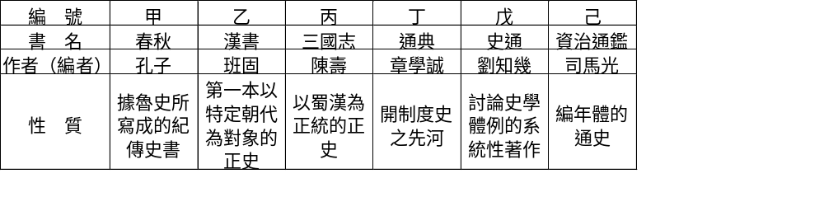

(A)甲：應將紀傳體改為編年體 (B)乙：應將班固的漢書改為司馬遷的史記 (C)丙：應把以蜀漢為正統改為以曹魏為正統 (D)丁：應將通典改為文史通義 (E)戊：應將史通改為宋儒學案。
- 以下文化成就，那些完成於「六朝」時期？ (A)雕版印刷術的發明 (B)第一本文學批評的著作出現 (C)「文人畫」的興起 (D)確立此後藥典的分類方法 (E)史學正式脫離經學而獨立。
- .以下敘述中，那些是我國傳統建築的特色？ (A)以巨石為主要材質，營造出雄偉粗獷的風格 (B)刻意於家園中模仿自然景象，表現雅趣的悠閒生活 (C)運用斗栱撐托樑架，同時也有裝飾的功能 (D)樓閣式的佛塔出現，顯見宗教對建築的影響 (E)木柱與飛簷常見於官宦與平民的住宅，並普及各民族，實為中國建築最大的特色

